Sur le territoire du Val d’Ille Aubigné 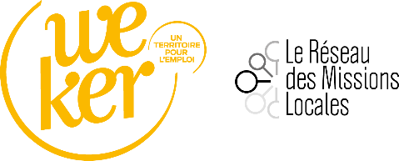
Communiqué de presse
WE KER
We Ker est une association au service des jeunes (de 16 à 25 ans), des entreprises et de ses territoires sur le Bassin d’emploi de Rennes.
Sur l’antenne Nord-Est, l’équipe est prête à accueillir, conseiller et accompagner les jeunes sortis du système scolaire dans leur projet d’insertion sociale et professionnelle.

We Ker déploie de nombreux services ou actions pour répondre aux enjeux de l’emploi des jeunes par un accompagnement personnalisé (contrat d’engagement jeune, emploi, formation, mobilité, logement, santé, liens avec des entreprises, …) et s’adresse à tous les jeunes quel que soit leur niveau de qualification.

David ISABELLE, conseiller WE KER, vous accueille chaque semaine sur rendez-vous :
- A Melesse (à la Mairie et au PAE de Cap Malo)
- A La Mézière (à la Mairie)

Vous pouvez le contacter :
06 75 43 32 00
disabelle@we-ker.org

WE KER DO IT
Vous avez entre 16 et 29 ans ?
Vous n'êtes plus dans le système scolaire ?
Vous vous posez des questions sur : l'orientation, la formation, l'emploi, l'accès aux droits, les loisirs, la mobilité, l'hébergement, le budget, la santé ?
Elie et les deux volontaires en service civique sont là pour vous écouter et vous accompagner à votre rythme. Sans pression, sans engagement, hors les murs : où vous le souhaitez, et autour de différentes activités : sport, jeux de société, balades...
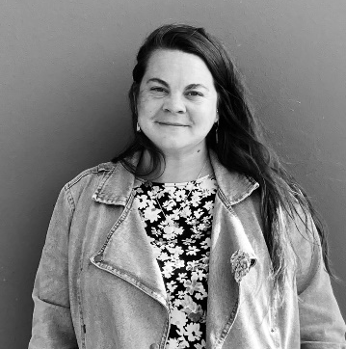
N'hésitez pas à nous contacter
0765182996
elie.gaudin@we-ker.org
Instagram @Elie_weker

CONSEIL EN MOBILITE
Besoin de vous déplacer sur le territoire ?
We Ker propose un service de conseil en mobilité pour faciliter vos déplacements : permanences, ateliers pour organiser les déplacements, accompagnement physique dans les transports en commun, recherche d'aides matérielles et financières.

Conseillère mobilité, Virginie Boussin, reçoit toute personne en insertion sociale et/ ou professionnelle au sein des Points Accueil Emploi (le mardi matin à Saint Aubin d'Aubigné et Cap Malo)

Rendez-vous possibles en mairies pour les personnes ne pouvant pas se déplacer dans les PAE.

Vous pouvez contacter Virginie Boussin
07 64 72 96 66
vboussin@we-ker.org

